**Instituto Federal de Educação, Ciências e Tecnologia do Norte de**

**Minas Gerais – Campus Januária**

**Proposta de Especificação de Software Sistema pecuário para bovinocultura do IFNMG**

**Nelore**

**Dupla: Evanio e Manoel**

**Januária/MG Maio 2016**

**Instituto Federal de Educação, Ciências e Tecnologia do Norte de**

**Minas Gerais – Campus Januária**

**Proposta de Especificação de Software Sistema para bovinocultura do IFNMG**

**Nelore**

Este documento apresenta a proposta do Sistema para Gerenciamento de animais e produtos pecuários – NELORE, que tem como principal função auxiliar o departamento de bovinocultura do IFNMG – campus Januária. Para a construção do software foi feita a análise de requisitos, e estudos referentes a área.

**Januária/MG Maio 2016**

**Índice**

**01 – Mini-mundo.....................................................................................................01**

1.1Diagrama de Fluxo de dados.........................................................................................................02

1.2 Requisitos........................................................................................03

**1.0 Mini-Mundo**

O sistema Nelore tem como objetivo auxiliar na gestão de uma fazenda no setor pecuário, tomando como base dados dos animais, funcionários e etc.

Para utilizar o sistema será necessário o cadastramento do usuário, feito isso ele terá acesso a todo o sistema pecuário podendo realizar o cadastro de animais, funcionários e demais requisitos que o sistema necessita.

Conforme as informações são preenchidas, o sistema disponibilizará relatórios para sanar as necessidades do usuário ex: Relatório de ganho de peso de um animal.

Por fim, o sistema irá contribuir com as atividades exercidas pelo funcionário, uma vez que, as atividades em uma fazenda tendem a se acumular podendo prejudicar o comprometimento no serviço.

Entidades:

1.Cliente;

2. Animal;

3. Ração;

4. Funcionário;

5. Remédio;

6. Venda;

7. Compra;

8.Caixa;

9. Produção;

10. Estoque de produtos.

**1.1 Diagrama de Fluxo de Dados**

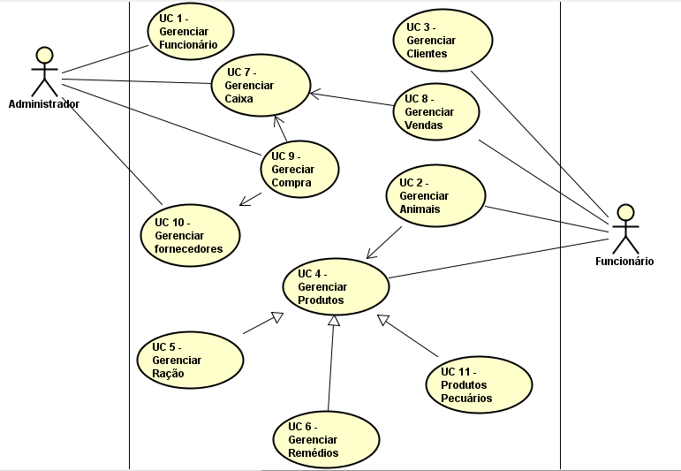

**1.1 Requisitos**

|  |  |  |  |  |
| --- | --- | --- | --- | --- |
| *C:\Users\DELL\Desktop\Faculdade\DSC\logo_system.fw.png* | ESPECIFICAÇÃO DE CASO DE USO Sistema Pecuário de Tratamento de Animais | | | Resultado de imagem para ifnmg.png |
| **Fabricantes:** | Evanio Gabriel e Manoel Tavares | | | |
| **Cliente:** | Setores de tratamento de animais do IFNMG – Campus Januária | | | |
| **Sigla Sistema:** | NLR | **Sistema:** | Sistema Pecuário de Tratamento de Animais | |

## Atores

* + Os usuários do sistema Nelore terão as seguintes permissões:
  + **Administrador**: poderá listar e alterar seus próprios dados, cadastrar, excluir e alterar dados do funcionário, cadastrar, remover e alterar fornecedores e realizar compra.
  + **Funcionário**: Realiza vendas, cadastra, exclui e altera dados de animais, cadastra, exclui e altera dados do cliente.

**1.1.1 Requisitos Funcionais e Não-Funcionais**

**Responsáveis**

|  |  |
| --- | --- |
| **Nome** | **Assinatura** |
| Evanio Gabriel de Souza | Evanio |
| Manoel Tavares | Manoel |

**Requisitos Funcionais e Não-Funcionais**

|  |  |  |  |  |
| --- | --- | --- | --- | --- |
| **F1 – Controle de Acesso** | | | | Oculto ( ) |
| **Descrição:** O Sistema deverá ter um controle de acesso para autenticação dos funcionários. | | | | |
| **Requisitos Não Funcionais** | | | | |
| Nome | Restrição | Categoria | Desejável | Permanente |
| NF1.1 – Campo Login. | O campo login do usuário deve ter no mínimo 4 caracteres. |  | ( ) | (X) |
| NF1.2 – Campo  Senha. | O campo senha do usuário deve ter no mínimo 6 caracteres. |  | ( ) | (X) |
| NF1.3 – Dígitos da  Senha. | O campo senha deve ser formatado para não mostrar a senha digitada e sim caracteres especiais. |  | ( ) | (X) |
| NF1.4 – Mensagem de erro. | O sistema deve mostrar uma mensagem de erro ao usuário caso o ele não permita que o usuário acesse o mesmo. Mostrando qual tipo de erro ocorreu( login ou a senha estejam incorretos, campos em branco ou quantidade mínima de caracteres). |  | ( ) | (X) |
| NF1.5 – Mensagem de Boas Vindas. | O sistema deve mostrar um mensagem de boas vindas ao usuário caso o mesmo consiga acessar o sistema. Mostrado o nome do funcionário. |  | ( ) | (X) |

|  |  |  |  |  |
| --- | --- | --- | --- | --- |
| **F2 – Cadastro de Funcionários** | | | | Oculto ( ) |
| **Descrição:** O Sistema deverá possuir uma tela de cadastro de funcionários, onde somente o administrador do sistema poderá ter acesso. | | | | |
| **Requisitos Não Funcionais** | | | | |
| Nome | Restrição | Categoria | Desejável | Permanente |
| NF2.1 – Campo Nome | O campo nome do Funcionário deve ter no mínimo 3 caracteres. |  | ( ) | (X) |
| NF2.2 – Campo Senha | O campo Senha deve ter no mínimo 6 caracteres e um número |  | ( ) | (X) |
| NF2.3 – Campo  Logim | O campo login deve ter pelo menos 3 caracteres |  | ( ) | (X) |

|  |  |  |  |  |
| --- | --- | --- | --- | --- |
| **F3 – Cadastro de Clientes** | | | | Oculto ( ) |
| **Descrição:** O sistema deve manter um cadastro de clientes. | | | | |
| **Requisitos Não Funcionais** | | | | |
| Nome | Restrição | Categoria | Desejável | Permanente |
| NF3.1 – Campo Nome | O campo nome do cliente deve ter no mínimo 3 caracteres. |  | ( ) | (X) |
| NF3.2 – Campo CPF | O campo CPF do Cliente deve conter uma máscara de entrada especifica para o tipo de dado CPF. |  | ( ) | (X) |
| NF3.3 – Campo Endereço | O campo de ter no mínimo 4 caracteres |  | ( ) | (X) |
| NF3.3 – Campo Telefone | O campo telefone terá uma máscara específica de entrada com no mínimo 8 caracteres e no máximo 15 |  | ( ) | (X) |

|  |  |  |  |  |
| --- | --- | --- | --- | --- |
| **F4 – Cadastro de Produtos** | | | | Oculto ( ) |
| **Descrição:** O sistema deve manter um cadastro de Produtos. | | | | |
| **Requisitos Não Funcionais** | | | | |
| Nome | Restrição | Categoria | Desejável | Permanente |
| NF4.1 – Campo Nome | O campo nome da rota deve ter no mínimo 3 caracteres. |  | ( ) | (X) |
| NF4.2 – Campo fabricação | O campo fabricação terá uma máscara especial com a data de fabricação do produto |  | ( ) | (X) |
| NF4.2 – Campo Validade | O campo fabricação terá uma máscara especial com a data de validade do produto |  | ( ) | (X) |

|  |  |  |  |  |
| --- | --- | --- | --- | --- |
| **F5 – Cadastro de Animais** | | | | Oculto ( ) |
| **Descrição:** O sistema deve manter um cadastro de animais que Será feita pelo Funcionário | | | | |
| **Requisitos Não Funcionais** | | | | |
| Nome | Restrição | Categoria | Desejável | Permanente |
| NF5.1 – Campo Raça | O campo raça da cidade deve ter no mínimo 3 caracteres. |  | ( ) | (X) |
| NF5.2 – Campo  peso | O campo peso deve ter um número racional com no mínimo um algarismo. |  | ( ) | (X) |

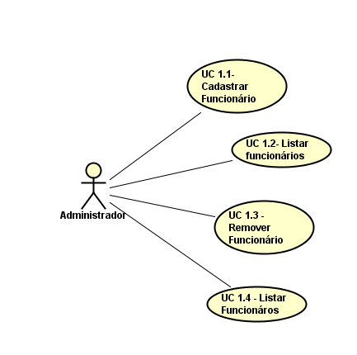

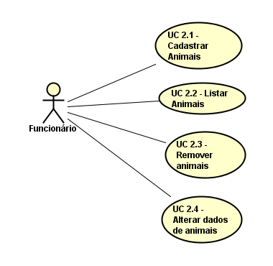

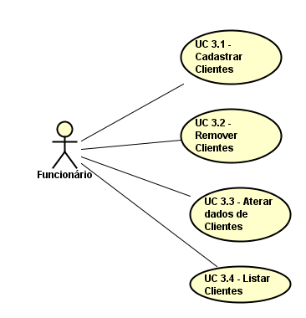

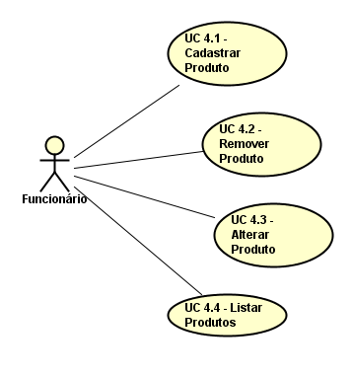

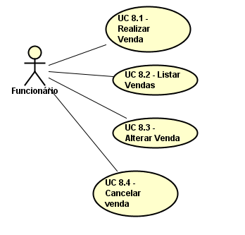

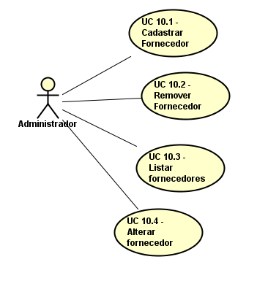

**Protótipos de tela:**

